МУ «Грозненское РУО»

**МУНИЦИПАЛЬНОЕ БЮДЖЕТНОЕ ОБЩЕОБРАЗОВАТЕЛЬНОЕ УЧРЕЖДЕНИЕ «СРЕДНЯЯ ОБЩЕОБРАЗОВАТЕЛЬНАЯ ШКОЛА C. БЕРКАТ-ЮРТ**

**ГРОЗНЕНСКОГО МУНИЦИПАЛЬНОГО РАЙОНА» ЧЕЧЕНСКОЙ РЕСПУБЛИКИ**

**(МБОУ «СОШ с. Беркат-Юрт Грозненского муниципального района» ЧР)**

МУ «Грозненски РУО»

**МУНИЦИПАЛЬНИ БЮДЖЕТНИ ЮКЪАРАДЕШАРАН ХЬУКМАТ**

**НОХЧИЙН РЕСПУБЛИКАН «ГРОЗНЕНСКИ МУНИЦИПАЛЬНИ КIОШТАН**

**БЕРКАТ- ЮЬРТАРА ЮКЪАРАДЕШАРАН ИШКОЛ»**

**(МБЮХЬ «Грозненски муниципальни к1оштан Беркат- юьртара ЮЬЙЮИ»)**

**17.11.2020 г.**

**Справка**

**по итогам проведения акции «Расскажи где торгуют смертью в МБОУ «СОШ с.Беркат-Юрт Грозненского муниципального района» Чеченской Республики**

В МБОУ «СОШ с.Беркат-Юрт Грозненского муниципального район» Чеченской Республики была проведена антинаркотическая акция «Сообщи, где торгуют смертью!» с целью привлечения внимания учащихся к проблеме вреда, наносимого пристрастием к наркотикам.

В целях содействия духовно-нравственному воспитанию учащихся, снижения риска становления потребителями психоактивных веществ, создания условий, противодействующих проникновению вредных привычек в школьную среду, проведены тематические классные часы среди учащихся 1-11 классов о вреде курения, употребления ПАВ и психотропных веществ.

19 ноября в присутствии представителей администрации и имама Грозненского муниципального района, был поднят вопрос об исполнении поручений Главы Чеченской Республики Р.А. Кадырова от 14 августа 2017 года № 01-20 пп пункта 9, 11, 12 в МБОУ «СОШ с.Беркат-Юрт Грозненского муниципального района» Чеченской Республики.

Они провели профилактическую беседу в целях профилактики распространения наркотических средств и одурманивающих лекарственных препаратов, направленных на формирование законопослушного поведения обучающихся, предупреждение и пресечение правонарушений, связанных с незаконным оборотом наркотиков, организацию правовой пропаганды, информационно-просветительской работы с учащимися 9-11 классов

21 ноября в Международный день отказа от курения, в школе прошли профилактические беседы на тему: «Я за ЗОЖ, и это здорово!» среди обучающихся 1-4 классов, раздача информационного материала с целью снижения распространенности табачной зависимости, профилактики табакокурения. Ко дню отказа от курения в школе также был оформлен стенд, рассказывающий не только о вреде употребления табака, но и о способах отказа от него и правилах ведения здорового образа жизни.

18 ноября в 8-б классе проведён урок-тренинг «Время быть здоровым!», который направлен на расширение знаний учащихся о здоровье и здоровом образе жизни, показ значимости здоровья для каждого учащегося и для общества в целом, формирование ценностного отношения к собственному здоровью, развитие ответственного поведения подростков.

20 ноября организована встреча учащихся 6-8 классов с медицинской сестрой школы, в ходе которой учащиеся получили информацию о правовых аспектах правонарушений, связанных с ПАВ, сведения о вредных последствиях, возникающих при их употреблении.

В фойе школы оформлен стенд о вреде наркомании, указаны телефоны доверия. В школьной библиотеке была развёрнута выставка литературы, пропагандирующая здоровый образ жизни «Социальные болезни века».

В ходе акции проведены спортивные соревнования по баскетболу «Весёлые старты» для 1-4 классов (19.11.2019), а также организованы встречи с инспектором ПДН Исраиловым И.Ш,

который проводил профилактические беседы с учащимися о вреде курения, употребления алкогольных напитков, отмечая, что употребление в общественных местах - это административное правонарушение.

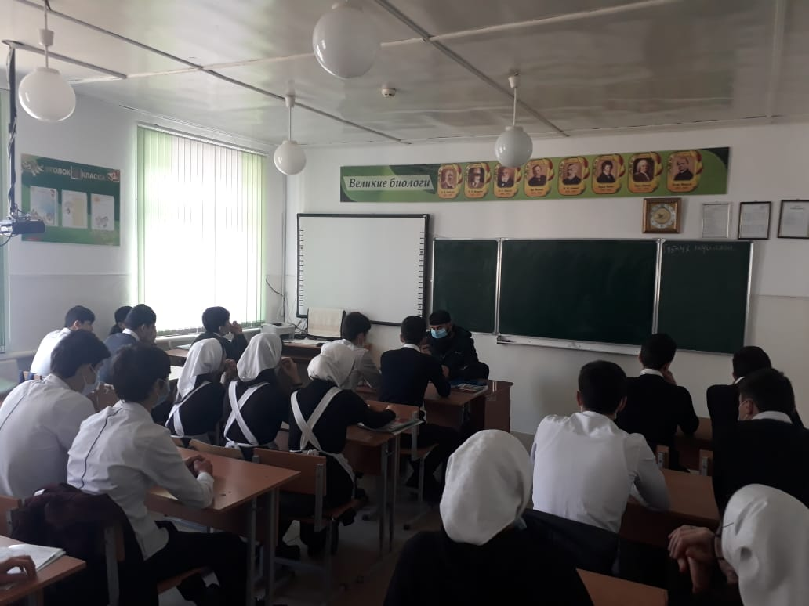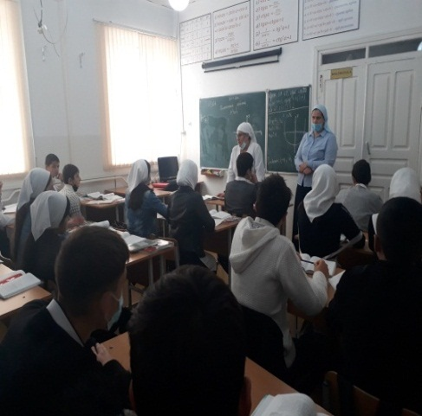

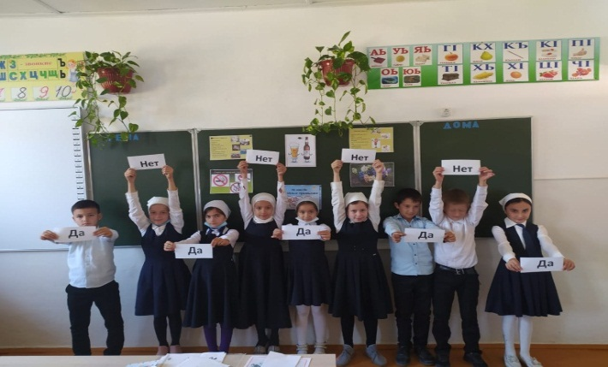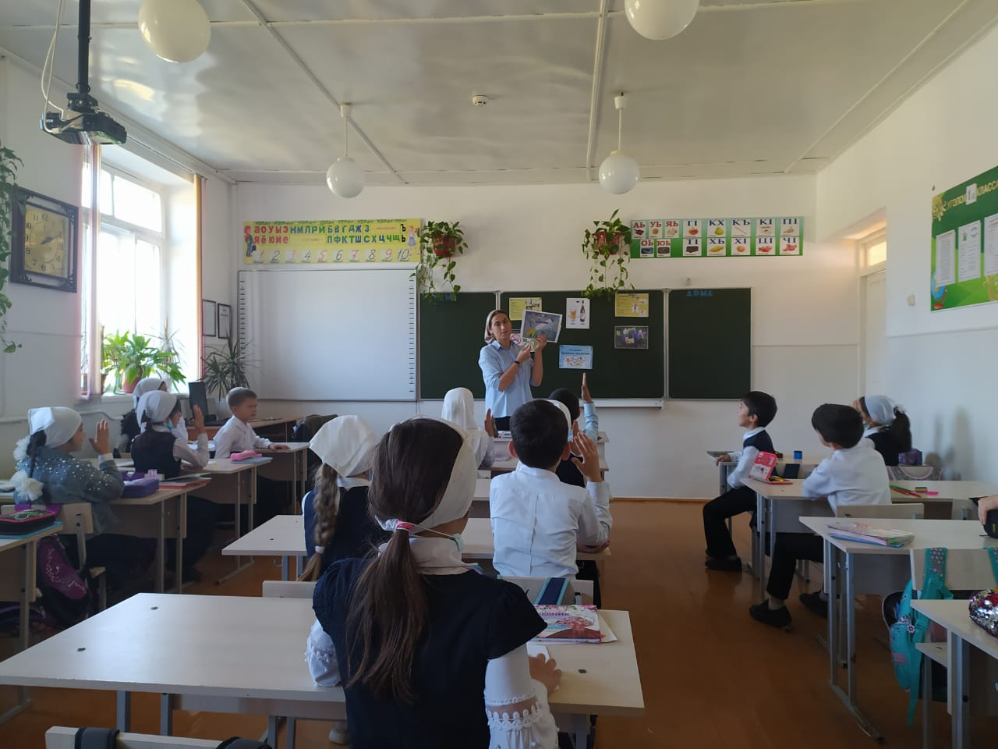

Зам. дир. по ВР ______________ Исраилова М.З